Guess Wiki

GOOGLE Empfehlung:

Architektur-Vorschlag für das Wiki-Game nach dem SoC-Prinzip
Das Prinzip Separation of Concerns (SoC / Trennung von Anliegen) besagt, dass jede Komponente bzw. Datei in unserem Projekt nur eine einzige, klar definierte Verantwortung haben sollte. Aktuell vermischen sich in der main.py Menüführung (I/O), Spiellogik und Textverarbeitung.
Um den Code wartbarer, testbarer und übersichtlicher zu machen (und Merge-Konflikte in Git zu minimieren), sollten wir das Projekt in 4 Hauptschichten unterteilen.

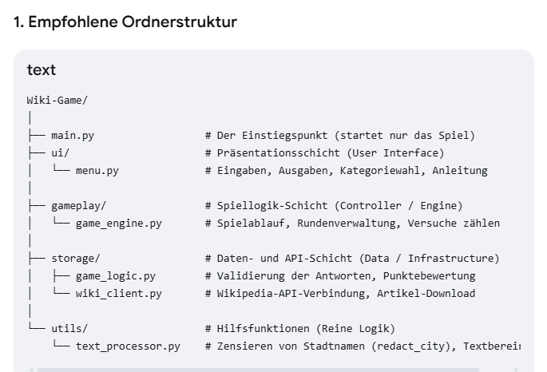Textbereinigung

2. Aufteilung der Zuständigkeiten
A) ui/menu.py (Präsentationsschicht)
Hier landet alles, was direkt mit dem Terminal (print und input) vor und nach dem eigentlichen Spiel kommuniziert.
- Inhalt: show_instructions(), show_categories(), select_category(), ask_to_continue().
- Vorteil: Falls wir später statt der Konsole eine grafische Oberfläche (z. B. PyQt) oder eine Webseite bauen, müssen wir nur diese Datei austauschen.
B) gameplay/game_engine.py (Steuerungsschicht)
Das ist das „Gehirn“ des Spielablaufs. Diese Schicht verbindet die Benutzeroberfläche mit den Wikipedia-Daten und der Textverarbeitung.
- Inhalt: start_game() und die Kern-Spiellogik aus play_game() / play_round().
- Verantwortung: Sie zählt die Fehlversuche (0 bis 5), fordert neue Tipps an und entscheidet, wann eine Runde vorbei ist.
C) utils/text_processor.py (Hilfsfunktionen / Werkzeuge)
Hier befinden sich sogenannte „Pure Functions“ (reine Funktionen). Sie verarbeiten Text, hängen aber weder von der Wikipedia-API noch von der Konsole ab.
- Inhalt: hide_hints(sentence) (bzw. redact_city) und get_article_sentences().
- Vorteil: Diese Funktionen lassen sich extrem leicht automatisiert testen.
D) storage/wiki_client.py (Daten / API-Infrastruktur)
Alles, was mit externen Netzwerkanfragen und Datenquellen zu tun hat.
- Inhalt: create_wikipedia_client(), get_clues() und das CAPITALS-Wörterbuch.

3. So ordentlich sieht die neue main.py aus
Nachdem wir den Code aufgeteilt haben, wird die main.py sehr kurz, selbsterklärend und elegant:

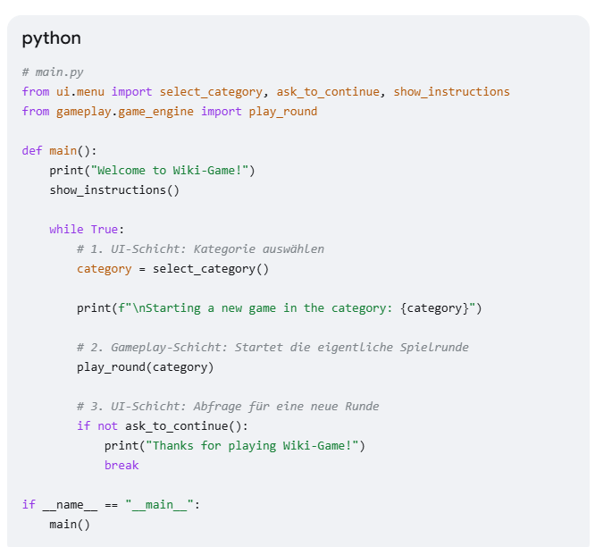

Vorteile für unser Team:
- Bessere Testbarkeit: Wir können die Textzensur in text_processor.py testen, ohne jedes Mal echte Wikipedia-Seiten herunterladen zu müssen.
- Keine Code-Duplizierung: Übersetzungstexte (TEXTS) und Logik sind sauber getrennt.
- Paralleles Arbeiten: Jemand kann an der Wikipedia-Anbindung arbeiten, während ein anderer das Punktesystem in der Logik verbessert – ohne dass wir uns in Git gegenseitig den Code überschreiben.

